PROTOKOLL FRÅN STYRELSEMÖTE I SVÄRTINGE ÖSTRA VÄGFÖRENING 20170215

- Ordföranden förklarade mötet öppnat.
- Närvarande. Ulf Nyström, , Jari Pellikka, Ann-Charlotte Andersson, Erica Conradsson, Jimmy Frogsjö och Bengt Jemsö.
- Dagordningen godkändes.
- Föregående protokoll. Genomgång av föregående protokoll.
- Kassarapport. Kassören redogjorde för föreningens ekonomi. Ekonomin är god vilket ger utrymme för en del investeringar under innevarande år. Det finns 1 obetald vägavgift.
- Skrivelser:
  - Påminnelse från kommunen om vikten av att hålla ordning på vägarna för att underlätta för sophämtning m.m.
  - Skrivelse från boende i området angående skada som orsakats av ett ”potthål”. Vägföreningen kontaktar vårt försäkringsbolag för att få klarhet i vad som gäller.
  - Skrivelse från ”Väg nu” med erbjudande om goda råd för vägföreningar.
  - Information från MCB kraftkonsult om att de drar nya kraftledningar till nya sporthallen.
  - Skrivelse från tekniska kontoret. De har besiktat ledningarna till gatubelysningen och funnit att det vid några fastigheter växer träd/buskar upp bland ledningarna. Berörda fastighetsägare kommer att få en särskild påminnelse av oss om att de måste åtgärda detta.
- Rapporter:
  - ”Potthålen” är lagade.
- Återställning efter ”fibergrävningen” är gjord sånär som ett ställe vid fritidsgården.
- Övriga frågor:
  - Jimmy, vägfogden, visade ett förslag till investeringar för innevarande år.
  - Grenar hänger ut över Kraftvägen. Trots påminnelse har kommunen inte åtgärdat detta. Vi påminner dem igen.

10. Vägföreningen årsmöte äger rum på Ninas café onsdagen den 29/3 kl. 19.00
11. Nästa styrelsemöte äger rum direkt efter årsmötet.
12. Ordföranden avslutade mötet.

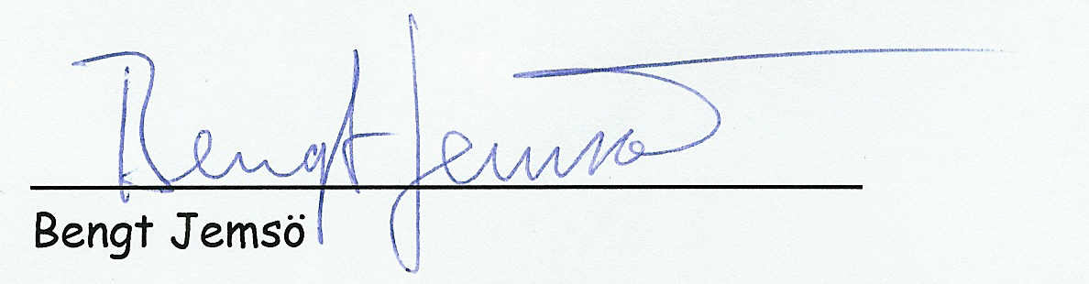

Adressen till vägföreningens hemsida .http://www.svartingeostravagforening.se/

